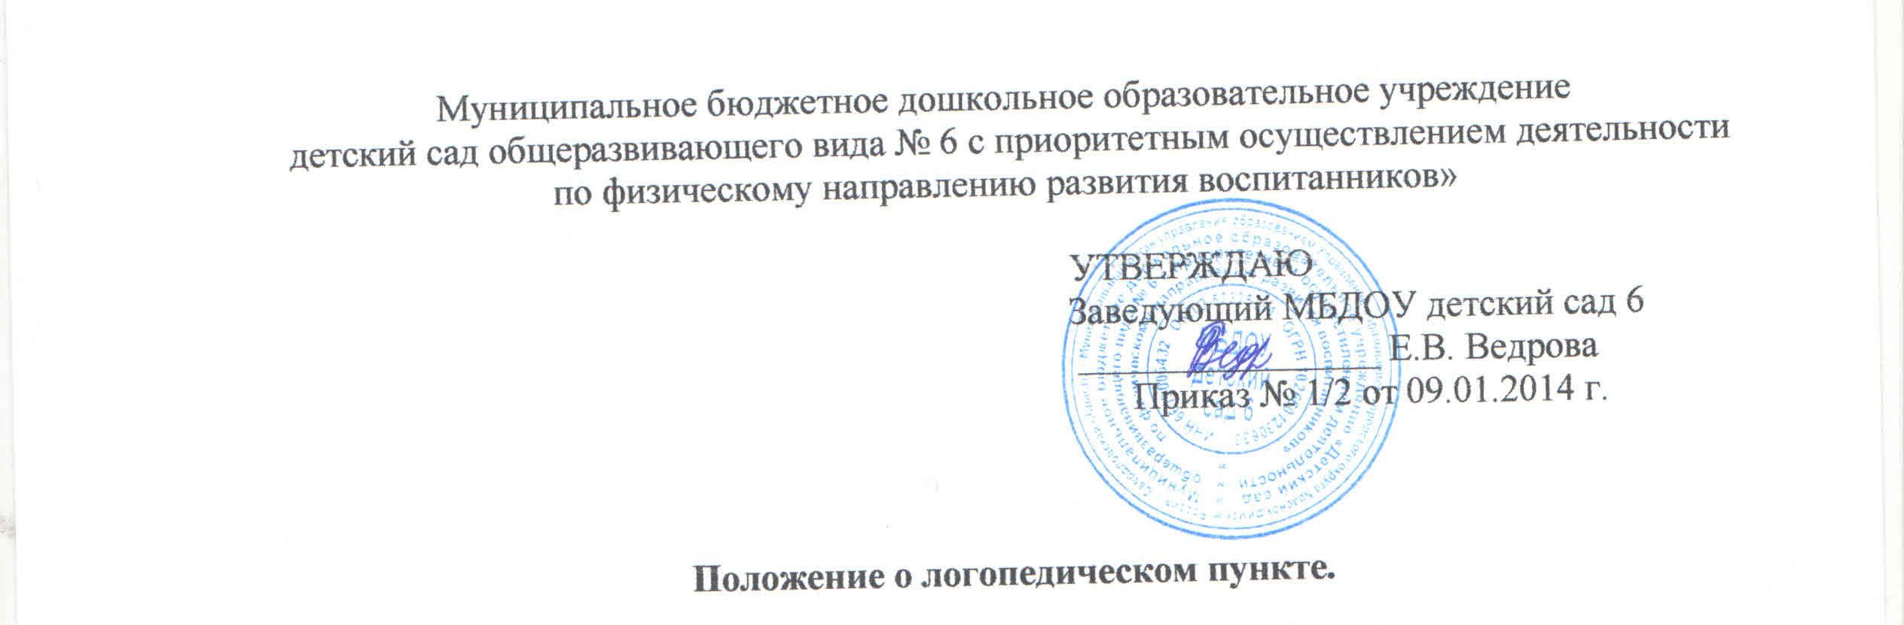
1.Общие положения
1.1. Настоящее Положение регламентирует организацию работы и основные направления правовой, образовательной и коррекционной деятельности логопункта в Муниципальном бюджетном дошкольном образовательном учреждении «Детский сад общеразвивающего вида № 6 с приоритетным осуществлением деятельности по физическому направлению развития воспитанников» (в дальнейшем именуемое МБДОУ детский сад 6), гарантирует возможность получения логопедической помощи детям, имеющим нарушения речи, обеспечение условий для их личностного развития, педагогической реабилитации.
1.2. Логопедический пункт в МБДОУ детский сад 6 организуется для оказания коррекционной помощи детям в возрасте от 4-х до 7 лет с фонетическим, фонетико-фонематическим недоразвитием речи и неосложненной формой общего недоразвития речи третьего уровня.
1.3. Основными задачами учителя-логопеда на логопункте являются:
- осуществления необходимой коррекции нарушения звукопроизношения у детей дошкольного возраста;
- формирование и развитие фонематического слуха у детей с нарушениями речи;
- своевременное предупреждение и преодоление трудностей речевого развития;
- воспитание стремления детей к преодолению недостатков речи, эмоционального благополучия в своей адаптивной среде;
- реализация возможности интегрировать воспитание и обучение в обычной группе с получением специальной помощи в развитии речи;
- взаимодействие с педагогами образовательного учреждения и родителями по формированию речевого развития детей.

2. Порядок создания логопункта в МБДОУ детский сад 6
2.1. Логопедический пункт в МБДОУ детский сад 6 создается при необходимости исправления нарушений речи детей-дошкольников.
2.2. Логопедический пункт на базе МБДОУ детский сад 6 создается приказом заведующего в срок до октября текущего года, на основании утвержденного психолого-медико- педагогической комиссии (далее- ПМПК) списочного состава детей с нарушениями речи.

3. Комплектование логопедического пункта МБДОУ детский сад 6
3.1. Комплектование логопедического пункта осуществляется по разновозрастному принципу из числа воспитанников с нарушениями речи, посещающих ДОУ.
3.2. Зачисление и выпуск воспитанников на логопункте осуществляется по заключению ПМПк, постоянно действующей ПМПК, на основании приказа заведующего ДОУ по согласованию с родителями (законными представителями).
3.3. На логопункт зачисляются дети, имеющие нарушения в речевом развитии: фонетические, фонетико-фонематические. Допускается пребывание на логопункте детей с неосложненной формой ОНР 3 уровня.
3.4. Общее количество воспитанников на логопункте не должно превышать 25 человек.
3.5. Учитель-логопед в течение учебного года проводит обследование речевого развития воспитанников МБДОУ детский сад 6 достигших 3-летнего возраста. По результатам обследования формируется списочный состав детей для коррекционной работы и представляется ПМПК (приложение № 1).
3.6. На ПМПК для зачисления ребенка в логопункт необходимо предоставить те же документы, что и зачисления в логопедическую группу.
3.7. Прием детей на логопедический пункт производится по мере освобождения места в течение всего учебного года.
3.8 . Не подлежат приему на логопедический пункт дети с тяжелыми, стойкими нарушениями речи, имеющими логопедическое заключение ОНР1,2уровней; осложненного ОНР-3 уровня; системного недоразвития речи.
3.9. Если ребенок в возрасте от 3до 7 лет имеет такие сложные нарушения речи, учитель-логопед дает рекомендации родителям (законным представителям) о необходимости проведения комплексного обследования специалистами ПМПК с целью решения вопроса о его переводе в дошкольное учреждение, в котором функционируют логопедические группы, для достижения максимального эффекта в работе по коррекции речевых нарушений.

4. Организация деятельности логопедического пункта в МБДОУ детский сад 6
4.1. Основными формами организации работы с детьми, имеющими нарушение речи, на логопункте являются индивидуальные и подгрупповые занятия.
4.2. Количество детей, с которыми проводит занятие учитель-логопед в течение месяца, составляет 12-15 человек.
4.3. Занятия с детьми на логопункте проводятся ежедневно, как в часы свободные от занятий в режиме дня, так и во время их проведения, по графику, утвержденного приказом заведующего МБДОУ детский сад 6.
4.4. Продолжительность занятий не должна превышать время, предусмотренное физиологическими особенностями возраста детей и «Санитарно-эпидемиологическими требованиями к устройству, содержанию и организации режима работы дошкольных образовательных организаций.»2.4.1.3049–13. Периодичность индивидуальных и подгрупповых занятий, наполняемость подгрупп зависит от характера нарушения речевого развития (от 15-20 минут не менее 2-3 раза в неделю с каждым ребенком).
4.5. Начало и продолжительность учебного года на логопункте соответствует работе ДОУ.
4.6. Общая продолжительность курса логопедических занятий зависит от индивидуальных особенностей детей и составляет: 6 месяцев- с детьми, имеющими фонетические нарушения речи, 12 месяцев- с детьми, имеющими фонетико-фонематическое недоразвитие речи и неосложнённую форму ОНР -3 уровня. По решению специалистов ПМПК, детям с неосложненной формой ОНР-3 уровня может быть продлен срок пребывания на логопункте.
4.7. Ответственность за обязательное посещение воспитанниками занятий несут родители, учитель-логопед, воспитатель и руководитель образовательного учреждения. С целью оптимизации коррекционного процесса с родителями детей, посещающих занятия на логопедическом пункте, заключается договор о взаимодействии (приложение № 3).
4.8. Наряду с занятиями на логопункте, в группе выделяется в вечернее время специальный логопедический час для работы воспитателя с детьми по коррекции речи по заданию логопеда. Воспитатель планирует свою работу с учетом программных требований и речевых возможностей детей. Воспитатель обязан знать индивидуальные отклонения в формировании речи ребенка, слышать ее дефекты, обращать внимание на чистоту произношения.
4.9. Выпуск детей из логопедического пункта осуществляется в течение всего учебного года по мере устранения у них дефектов речи.
4.10. Распределение рабочего времени учителя-логопеда составляется следующим образом: 85%-работа с детьми, 15%-организационная и методическая работа.
5. Участники коррекционно-образовательного процесса
5.1 . Участниками коррекционно-образовательного процесса на логопункте являются ребенок, родители (законные представители), учитель-логопед, педагог-психолог.
5.2. Учитель-логопед взаимодействует с воспитателями МБДОУ детский сад 6, учителями-логопедами других ДОУ города и района, специалистами ПМПК и врачами детской поликлиники.
5.3. Учителем-логопедом назначаются лица с высшим педагогическим или дефектологическим образованием, владеющие методами нейропсихологического обследования детей с нарушениями речи и других высших психических функций, индивидуального и подгруппового восстановительного обучения, теоретическими и практическими знаниями в области логопедии, предусмотренными программой подготовки в соответствии с требованиями квалифицированной характеристики .
5.4. Для фиксирования коррекционно-образовательного процесса учитель-логопед ведет на логопункте следующую документацию:
- журнал регистрации детей-логопатов;
- журнал учета посещаемости;
- расписание занятий групп, индивидуальных занятий, заверенное заведующим МБДОУ детский сад 6;
- индивидуальный план работы с ребенком;
- акт обследования речевой деятельности;
- списки детей, принятых в логопункт и выпущенных из логопункта (приложение № 1, № 2);
- индивидуальные тетради для коррекционной работы с детьми;
- перспективный и календарный план работы логопеда;
- журнал учета детей, ожидающих зачисления на индивидуальные логопедические занятия (приложение № 4);
- журнал учета детей, нуждающихся в специальных условиях воспитания и обучения (приложение № 5);
- Журнал динамического наблюдения (приложение № 6)
- Паспорт логопункта или картотека оборудования и пособий.

6. Управление логопедическим пунктом МБДОУ детский сад 6
6.1. Непосредственное руководство работой логопункта осуществляется заведующим МБДОУ детский сад 6, в ведении которого находится логопункт.
6.2. Контроль за работой логопункта осуществляется ПМПК.

7.Материально-техническая база и финансовое обеспечение работы логопедического пункта
7.1. Для логопункта в МБДОУ детский сад 6 выделяется кабинет, отвечающий требованиям СаНПиНа.
7.2. На администрацию МБДОУ детский сад 6 возлагается ответственность за оборудование логопункта, его санитарное состояние и ремонт.
7.3. Логопункт финансируется МБДОУ детский сад 6, на базе которого он создан.

Приложение 1.

Список детей, зачисленных на логопедический пункт ДОУ

№ | Фамилия  Имя | Дата рождения | Домашний адрес | Логопедическое  заключение | Дата зачисления | Примечание | Подпись

Приложение 2.
Список детей, выпущенных из логопедического пункта ДОУ

№ | Фамилия  Имя | Дата  рождения | Логопедическое заключение при зачислении | Логопедическое заключение при выпуске | Примечание | Подпись

